ŚLĄSKI OŚRODEK DORADZTWA ROLNICZEGO
W CZĘSTOCHOWIE
________________________________________________________
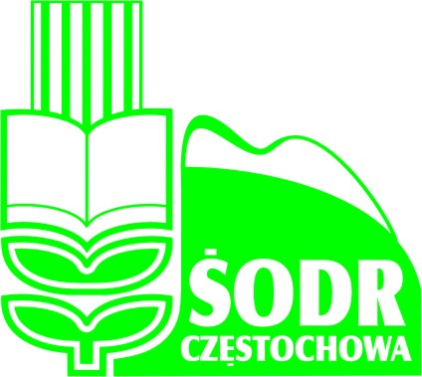
ul. Wyszyńskiego 70/126, 42 – 200 Częstochowa, tel. (34) 37 70 100;
http //www.czwa.odr.net.pl, e-mail: biuro@czwa.odr.net.pl,

PZDR Żywiec, Łodygowice, ul. Kasztanowa 27 (33) 8612586,
e- mail: pzdr.zywiec@odr.net.pl

ZAPROSZENIE

Śląski Ośrodek Doradztwa Rolniczego, Agencja Restrukturyzacji i Modernizacji Rolnictwa w Żywcu zapraszają rolników na spotkanie informacyjne

nt. „PŁATNOŚCI BEZPOŚREDNICH I APLIKACJI E-WNIOSEK PLUS”

które odbędzie się 14 marca 2023 r. o godz. 11:30
w Gminnej Bibliotece Publicznej w Koszarawie, Koszarawa 142, 34-332 Koszarawa

Program szkolenia obejmuje:

• Zmiany w płatnościach bezpośrednich w 2023 r.
• Zmiany w aplikacji "e-Wniosek Plus”
• Ekoschematy - nowe płatności w ramach płatności bezpośrednich w latach 2023-2027
• Warunkowość
• Zmiany w IRZ

Kontakt w sprawie szkolenia: a.kusiak@odr.net.pl
Agnieszka Kusiak, tel. 732-322-862

Zapraszamy do uczestnictwa

Agnieszka Kusiak
PZDR Żywiec

